COMPONENTE | Component | O.S | W.O | MODELO | Model | PN | SN
FUEL CONTROL UNIT |  | DP-F2 Main Fuel Control Unit

IDENTIFICAÇÃO | IDENTIFICATION
TÍTULO | FICHA PARA REGISTROS DE TESTE DA FUEL CONTROL UNIT
TITLE | FUEL CONTROL UNIT TEST SHEET

PUBLICAÇÃO | PUBLICATION | REFERÊNCIA | REFERENCE | TLN | DATA | DATE
COMPONENT MAINTENANCE MANUAL WITH ILLUSTRATED PARTS LIST | 73-20-32 | TLN02344 | Aug 17,2022  Revision 03
 |  | CONJUNTO MAIOR | MAIN PART
 |  | PN | SN

TESTE APLICÁVEL AOS PART NUMBERS | TEST APPLICABLE TO PART NUMBERS
3244789-2 e 3244789-3 MOD 4 | 3244789-3

TESTE DA UNIDADE DE CONTROLE DE COMBUSTÍVEL | FUEL CONTROL UNIT TEST
ITEM | PROCEDIMENTOS | TOLERÂNCIAS | Resultado | Data | Executante
Item | Procedures | Serviceable limits | Result | Date | Performed by
A | Instale a MFCU na bancada de tese usando o adaptador de montagem (PN 2550136) ou equivalente.  Assemble the MFCU to the test stand using (PN 2550136), mounting adapter, or equivalent.
B | Remova o plugue e instale o acessório especial de teste (PN 2561527). Remova o plugue e instale um adaptador padrão nas portas.  Remove plug and assemble (PN 2561527), special testing fixture. Remove plug and install a standard adapter into ports.
C | Remova o contra pino, porca e espaçador do eixo de aceleração. Instale o Quadrante de Aceleração (PN 2550131) na extremidade do eixo de aceleração e torqueie de 40-50 lb.in.  Remove cotter pin, nut, and spacer from throttle shaft. Assemble (PN 2550131), throttle quadrant and pointer on the end of throttle shaft and tighten to 40-50 lb.in.
D | Mantenha uma pressão Po de 10-30 psig na conexão de Po, exceto quando houver outra especificação.  Mantenha a pressão P2 dentro de ± 10 psi do valor especificado em pressões abaixo de 300 psig e dentro de ± 25 psi em pressões mais altas, usando a válvula reguladora de contrapressão Pn.  Maintain a Po pressure of 10-30 psig on Po pressure gage, except where otherwise specified.  Maintain P2 pressure within ± 10 psi of the value specified at pressures below 300 psig and within ± 25 psi at higher pressures, using Pn back pressure regulator valve.
E | Ajuste o parafuso de pressão diferencial P1-P2 para uma pressão de 26-42 in.Hg. Ajuste o orifício da sleeve da metering valve até a pressão diferencial P1-P2 e o fluxo de injeção estarem de acordo com os limites especificados.  Adjust P1-P2 pressure differential adjustment screw for a pressure of 26-42 in.Hg. Adjust metering valve sleeve assembly orifice until P1-P2 pressure differential and nozzle flow are within the limits specified.
F | Torqueie as porcas de 35-40 lb.in e 25-35 lb.in respectivamente. Registre todas as pressões diferenciais de P1-P2 e o fluxo de injeção e adicionalmente, as pressões diferenciais de Pc-Px e Px-Py.  Torque nuts to 35-40 lb.in and 25-35 lb.in respectively. Record all P1-P2 differential pressures and nozzle flows and additionally, Pc-Px and Px-Py differential pressures.
G | Ajuste a porca até que o fluxo de injeção leia 13-17 pph.  Adjust nut until the nozzle flow reads 13-17 pph.
H | Se o fluxo do injetor não estiver de acordo com os limites especificados, troque o fluxo de ar Py. Torqueie o fluxo de ar Py de 9-11 lb.in.  If the nozzle flow is not within the specified limits, change Py air flow jet. Torque air flow jet to 9-11 lb.in.
I | Após ajustar o parafuso de ajuste da velocidade de marcha lenta, torqueie a porca de 20-25 lb.in.  After adjustment of idle speed adjustment screw, torque nut to 20-25 lb.in.

TESTE AETS 48309 | AETS 48309 TEST
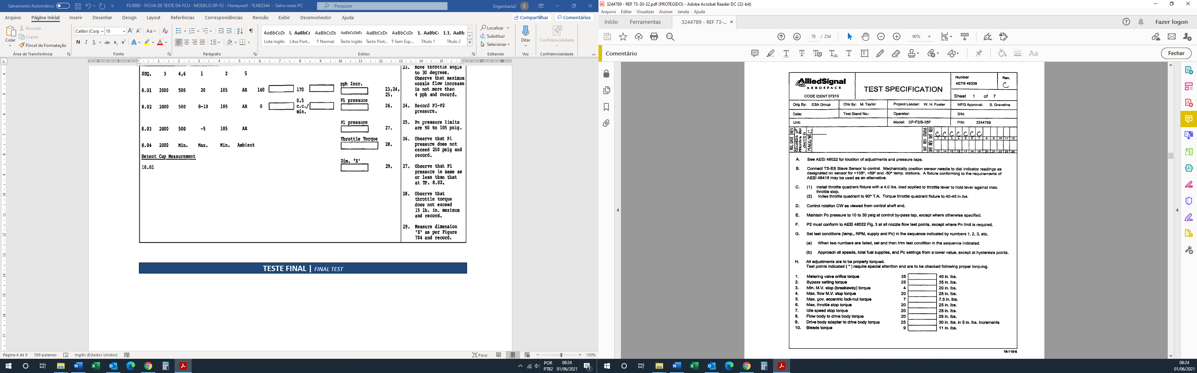
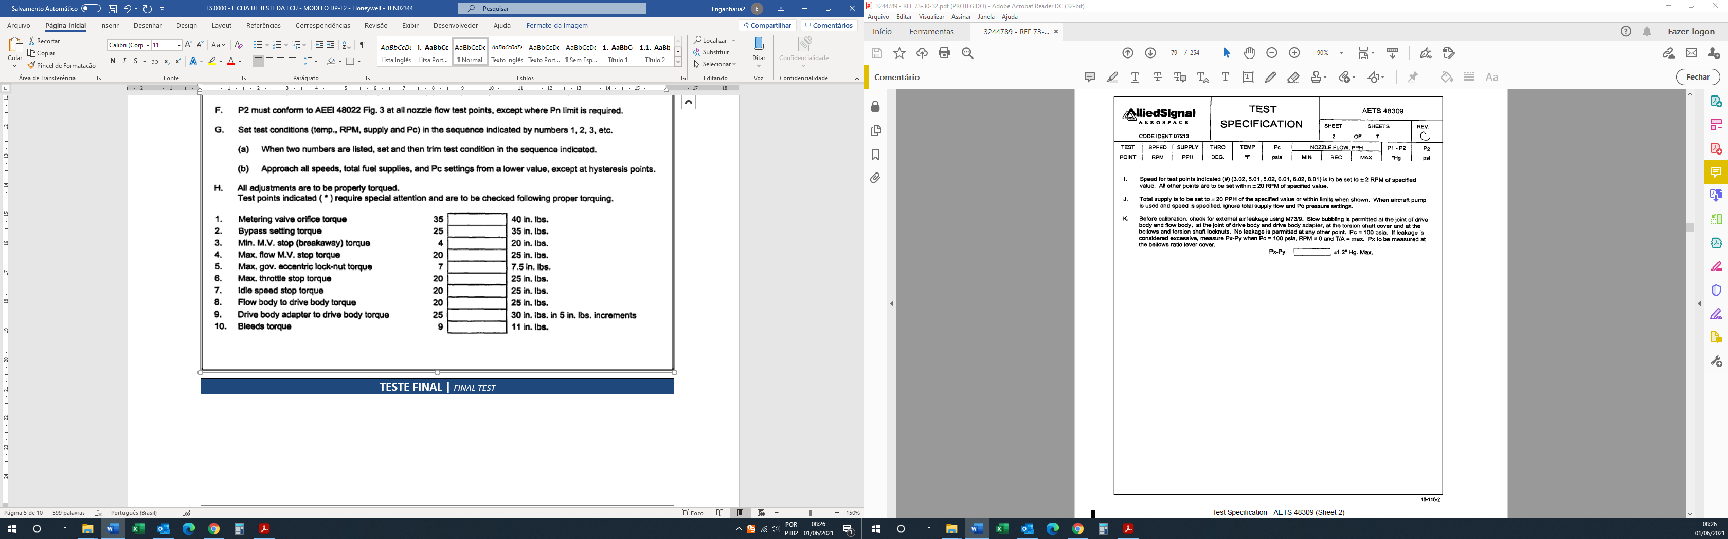
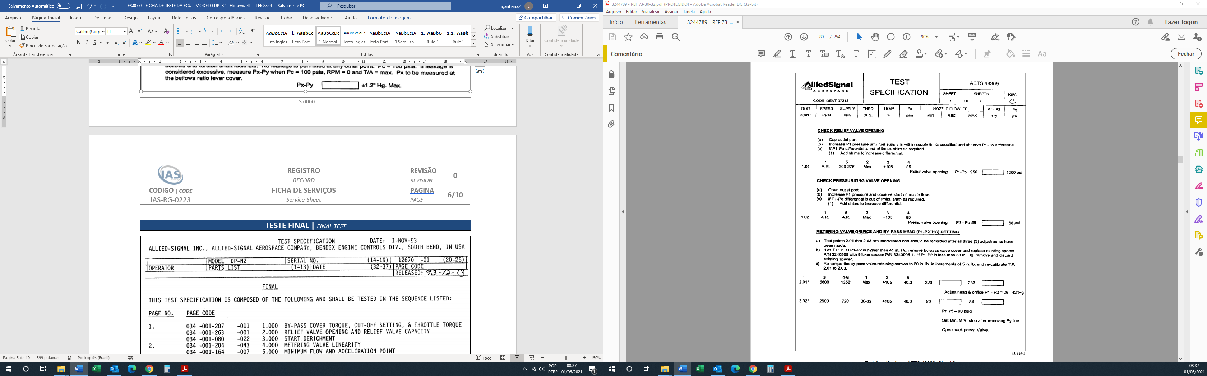
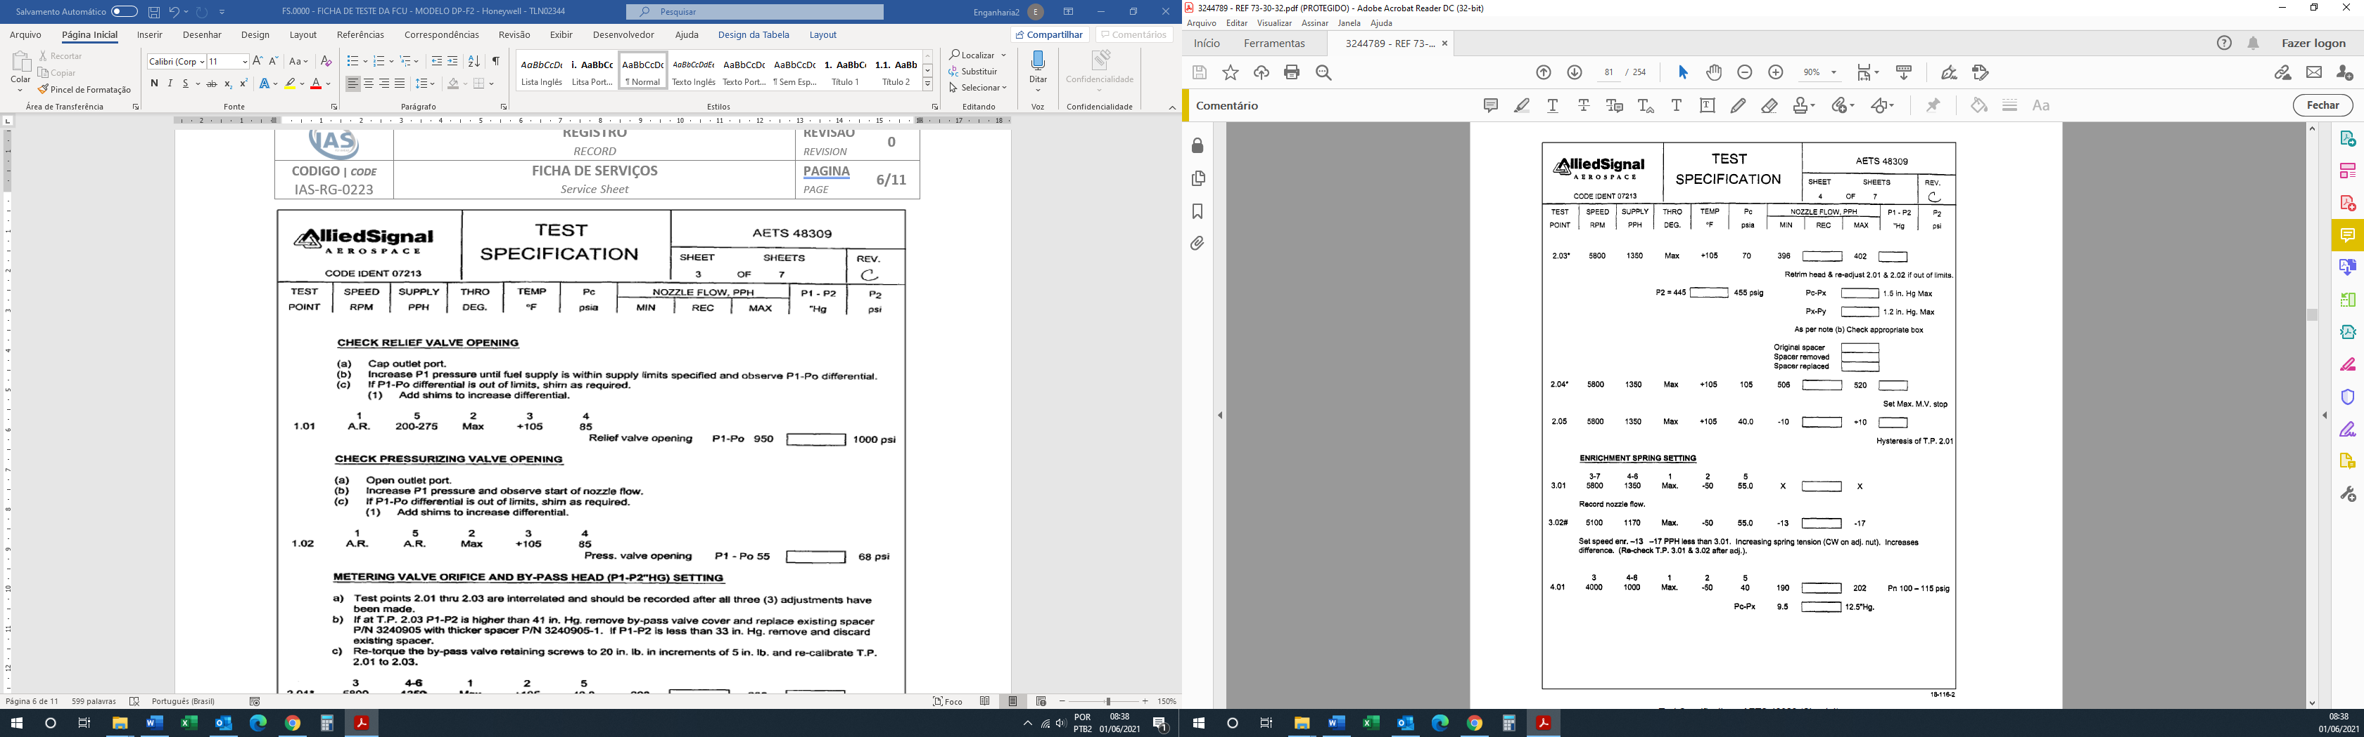
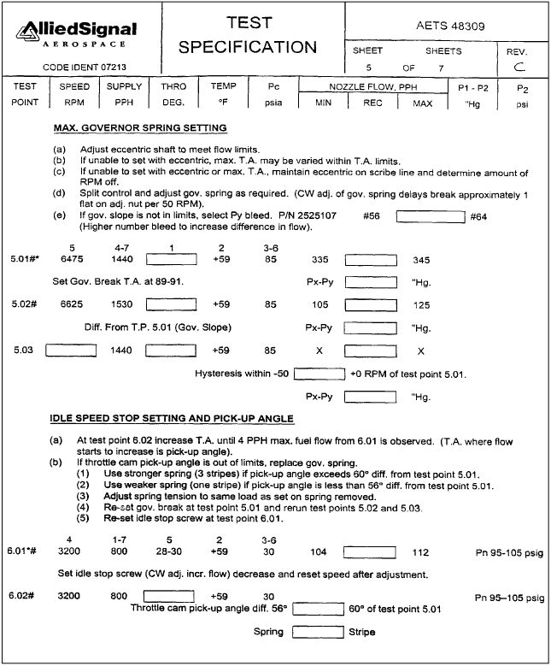
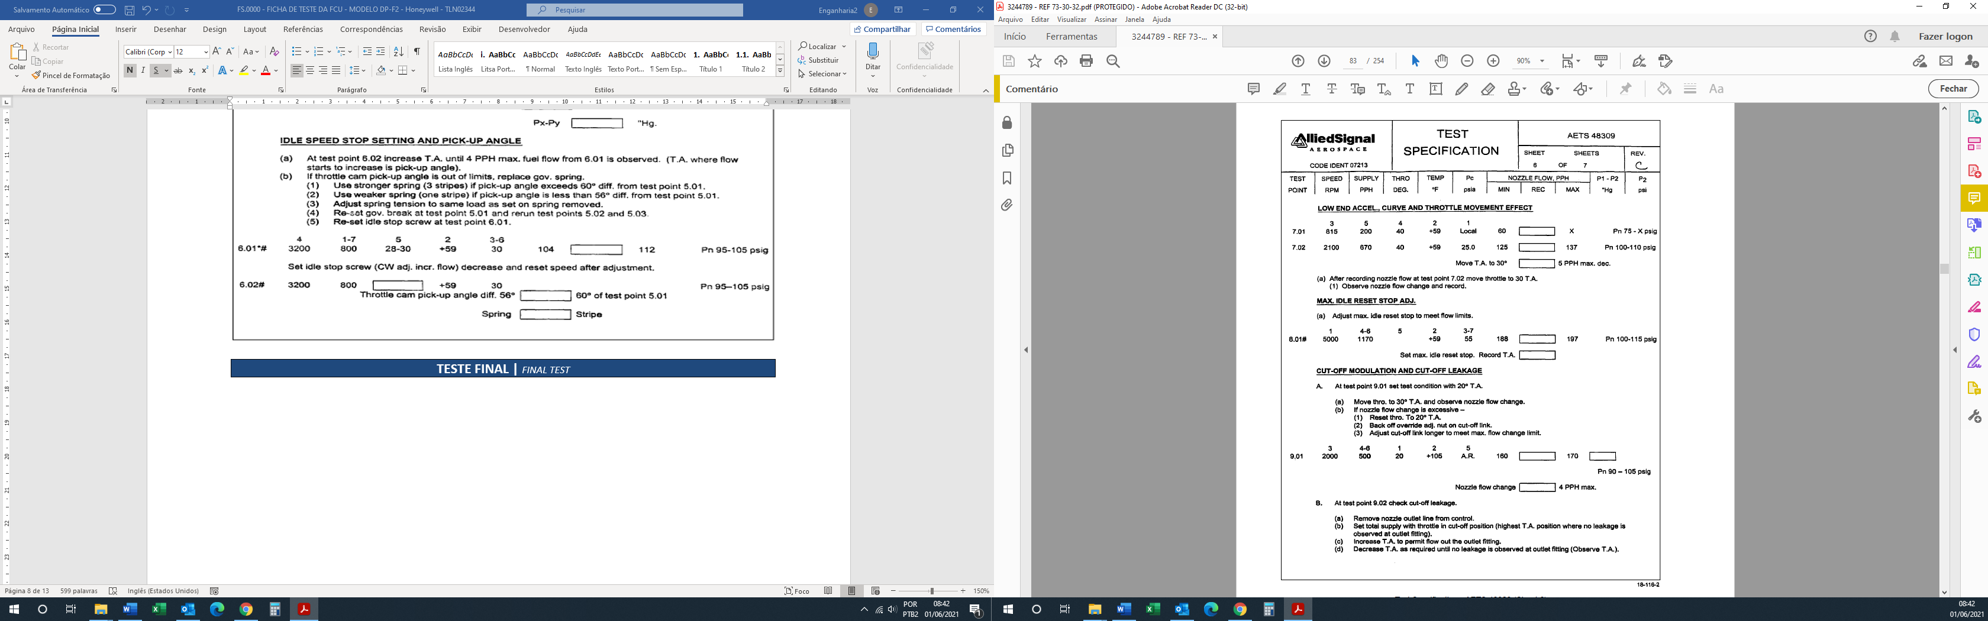
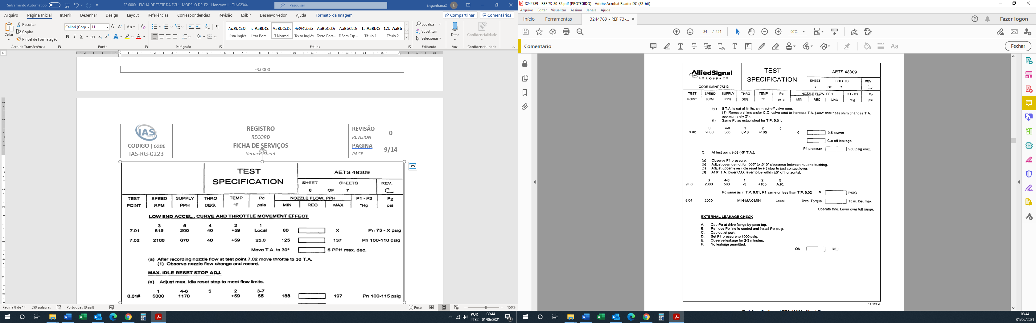

TESTE AETS 48310 | AETS 48310 TEST

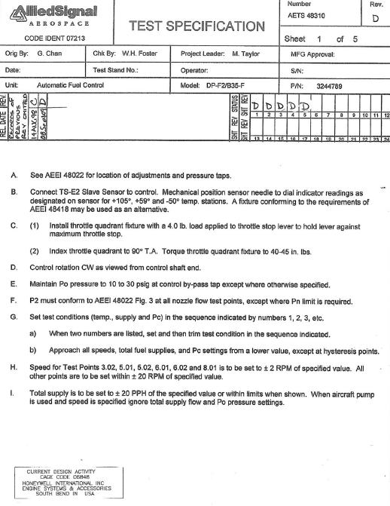
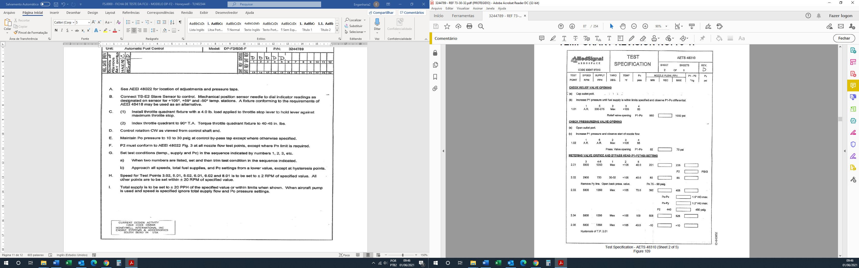
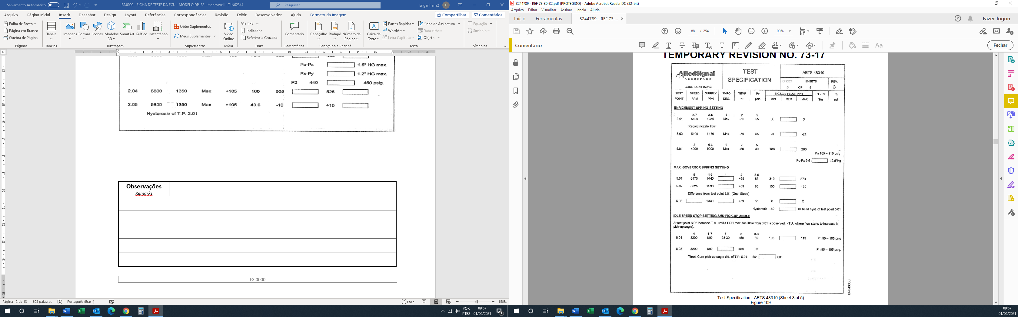
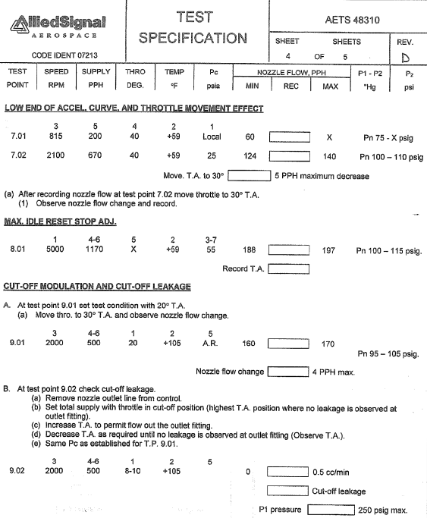
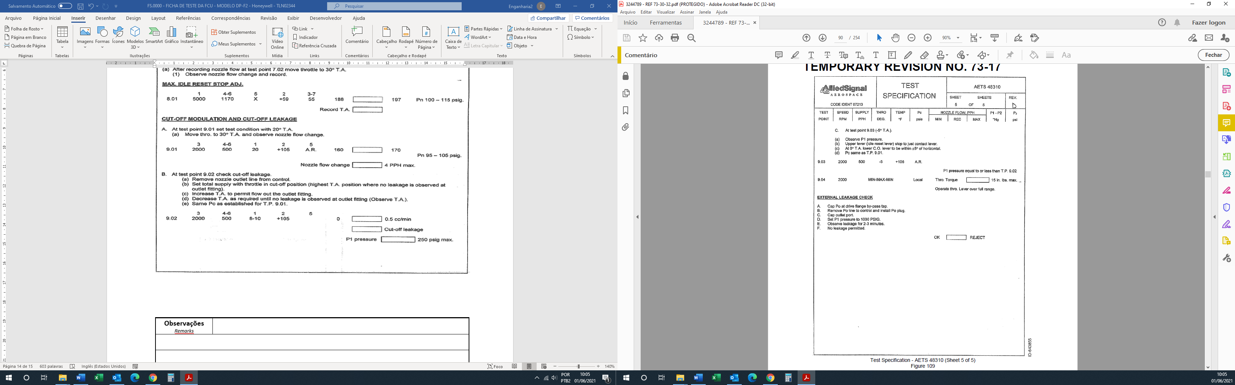

Observações
Remarks

Aprovação  Approval | Nome  Name | Data  Date | Assinatura  Signature

Rev | Data / Date | Motivo da revisão / Reason review | Nome / Name
01 | 21/05/2025 | Adição de PN aplicável | Arthur Castro

